美股每日复盘 2026年11月3日美东收盘
报告日期 2026-11-04 北京时间｜美国交易日 2026-11-03｜现金盘09:30至16:00 EST｜美东冬令时，与北京相差13小时。
结论先行：权重科技反弹，但多数股票下跌。资金价格偏好回到半导体、AI电力和高弹性标的；这是一日修复，并非广度普涨或中期趋势反转。财报分歧大于指数波动，DT与IT下跌、FISV与LSCC上涨，不能套用同一套AI叙事。
行情冻结于北京时间07:43至07:53的公开抓取；盘后财报纳入截至编写时已发布的公告。BTC另取Coinbase现货 77,604.95 美元，折合 7.76万美元，抓取于北京时间07:52:52；不是美股收盘价。期权时点冲突、直接机构流量和FedWatch缺口在正文披露。

1. Executive Tape Snapshot
指数或代理 | 收盘 | 1D | 5D | 结构读法
道琼斯 | 51,786.72 | -0.38% | -1.13% | 价值及消费权重拖累
标普500 | 7,568.92 | +0.36% | -1.99% | 权重反弹抵消多数成分股下跌
纳斯达克综合 | 25,372.01 | +0.83% | -4.18% | 科技跑赢，尚非趋势反转
罗素2000 | 2,812.45 | +0.23% | -0.23% | 小涨，未跑赢大盘
RSP 等权标普 | 219.26 | -0.33% | +0.80% | 落后SPY约0.63个百分点

502只可交易标普成分证券中，上涨189只、下跌313只，上涨比例37.6%，涨跌家数比0.60；252交易日新高10只、新低1只。下跌家数不等于新低家数：今天是多数回落，但并未普遍创年内低位。KVUE因并购停牌不纳入当日分母。[1][2]
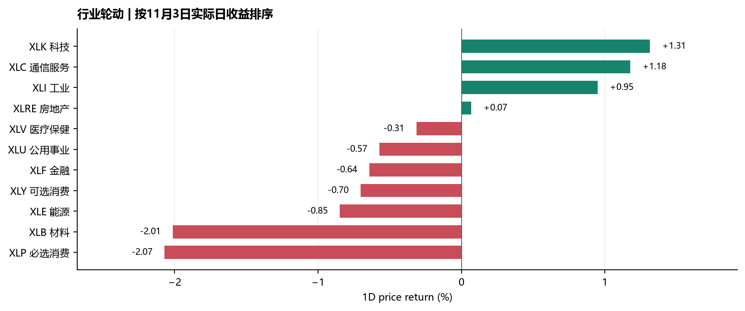
图：11个行业当日表现。来源/口径：Yahoo目标交易日日线；ETF为价格代理，不代表净申购。。
11行业仅科技、通信服务、工业和房地产收涨。科技与通信服务反弹，必选消费和材料回落，说明昨日偏好的消费防御发生局部获利回吐；行业平均仍会掩盖FISV、RVTY等独立机会。

Macro Pricing Board
变量 | 本期及变化 | 传导与反证
2Y / 10Y | 4.61% / 4.95%；+2bp / +4bp | Treasury日度曲线，经Fed Gazette转引；不是Yahoo TNX盘中报价
2s10s | 34bp，前值32bp，走陡2bp | 远端利率抬升压制长久期估值，但科技仍上涨，利率不是唯一解释
JOLTS职位空缺 | 752.3万；8月修订719.0万 | 高于Reuters调查710万；招聘540.2万、裁员164.1万，不能把空缺升温直接等同工资再通胀
下一次会议与路径 | CME FedWatch检查未取得有效概率表 | 不填写加息概率、累计降息/加息幅度；现货收益率不是政策概率
美元 / 原油 | DXY 101.89，+0.14%；Brent结算103.60美元、-1.12% | 油价回落与利率上行并存；WTI 96.24美元、-0.23%为AFP快照，未冒充已核结算

JOLTS在美东10:00发布，是当日新增宏观信息；11月3日发布的Fed H.15表最后观测仍为11月2日，不能误当今天收益率。Treasury原链接404，修正后默认页返回历史表、指定年份请求超时，因此使用明确标注11月3日的二手转引。两种利率口径不拼接计算基点。[3][4][5][32]
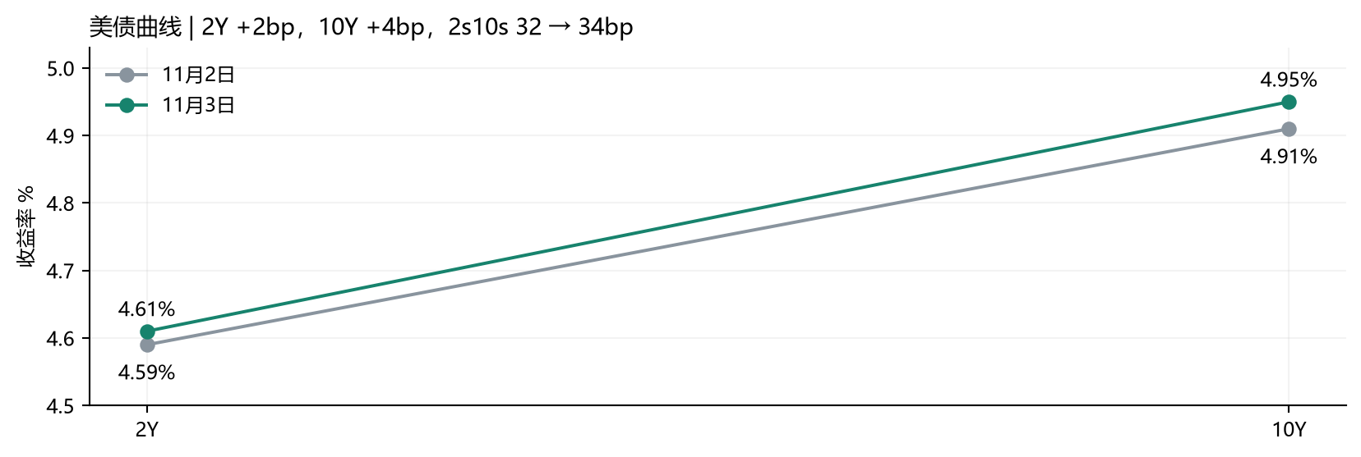
图：2Y与10Y同口径日度曲线。来源/口径：Treasury日度曲线经Fed Gazette转引；11月3日17:18 EST已抓取的公开页。。
宏观反证：如果只是利率上升引发全面去风险，通常不应看到半导体全样本上涨、迷因代理大涨。今天更符合前期输家反弹与消费防御回吐，同时个别公司盈利预期被重新定价；没有PB数据就不能把组合去杠杆写成既成事实。
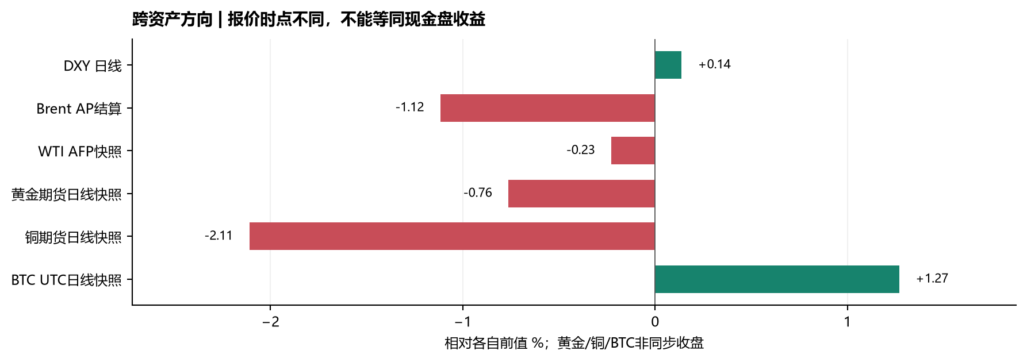
图：跨资产定价对照。来源/口径：美元/黄金/铜/BTC为各自日线快照；油价采用AP结算及AFP报价，时点不完全同步。。
BTC日线快照为77,650.20美元、7.77万美元，Coinbase稍后现货为77,604.95美元、7.76万美元。COIN +5.53%、MSTR +3.72%、HOOD +2.19%须同时看币价和高Beta反弹；未取得当天ETF申购额，不写成机构资金净流入。油价原始连续合约记录出现时点混用，未把其0%变化作为结论。[6][7][33]

2. Rotation & Leadership Dashboard
先读五张图：相对价格偏好由近期强势的消费、防御和等权股票，转回半导体、AI资本开支链与部分平台权重。半导体相对软件、QQQ相对RSP均转正；但半导体20D跌幅仍深，消费与医疗的20D收益仍正。判断是短线反向轮动，不是长期领涨关系已经改写；这里的流入流出是价量偏好推断，不是实测资金金额。
第一图：SOXX（半导体）+2.50%、IGV（软件）+0.75%，两者都涨；20交易日分别-21.11%、-7.65%。半导体今日反弹更强，累计跌幅仍更深。折线20个观测点首点归100，与完整20日收益的基期相差一天。
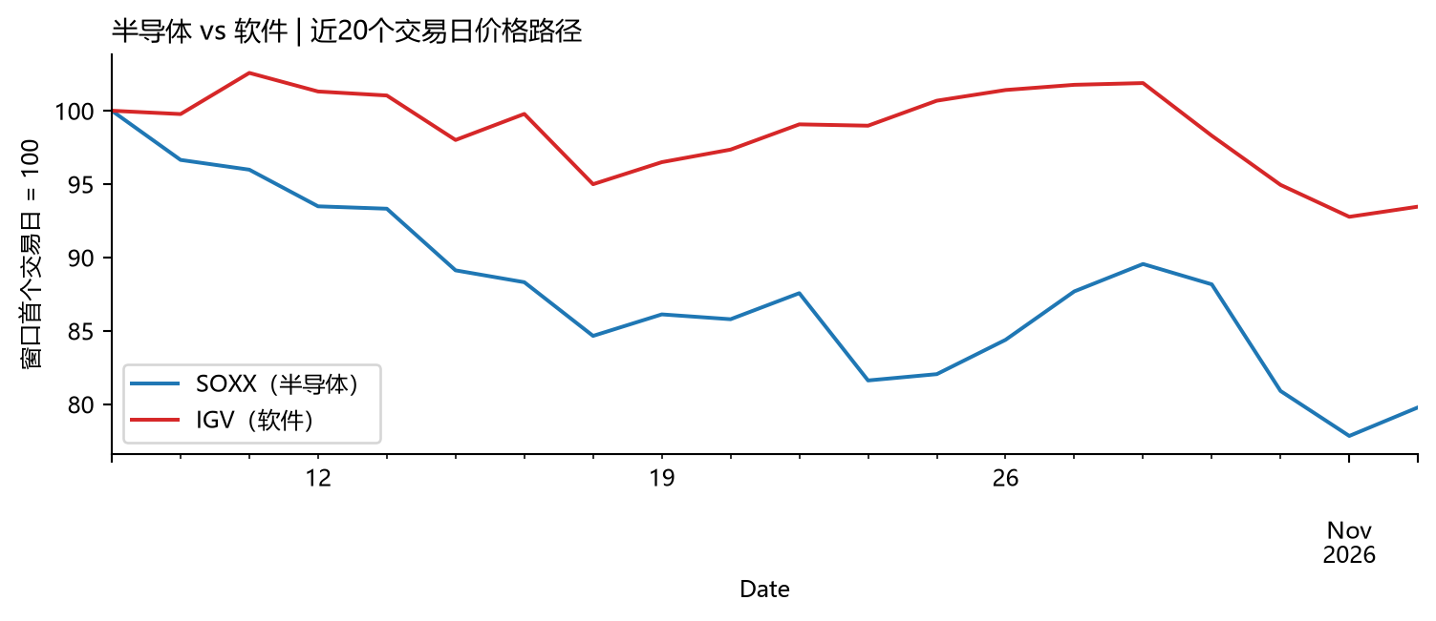
图：半导体与软件价格轨迹。来源/口径：SOXX与IGV价格，20个观察点归一；不等同12只股票等权篮子。。
第二图：SOXX减IGV今日为+1.76个百分点，正值明确表示半导体跑赢软件。12只半导体等权+2.07%、软件+1.16%，差+0.91个百分点；中位数+2.00%对+1.34%，上涨比例100%对66.7%。价格、广度和中位数共同确认当日半导体占优；不能写成当日半导体承压。
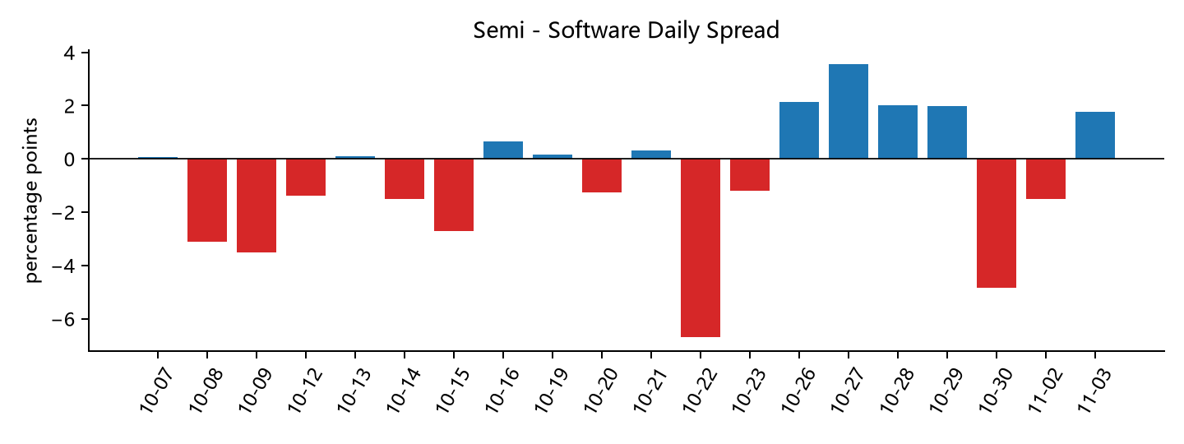
图：半导体减软件日收益差。来源/口径：SOXX减IGV；单位百分点；右端为11月3日。。
第三图：Mag7中5涨2跌，等权+0.94%，中位数+2.06%；AAPL -1.90%、TSLA -1.32%抵消部分NVDA/MSFT反弹。属于多数权重修复、内部仍分化，不能说七巨头整齐领涨。
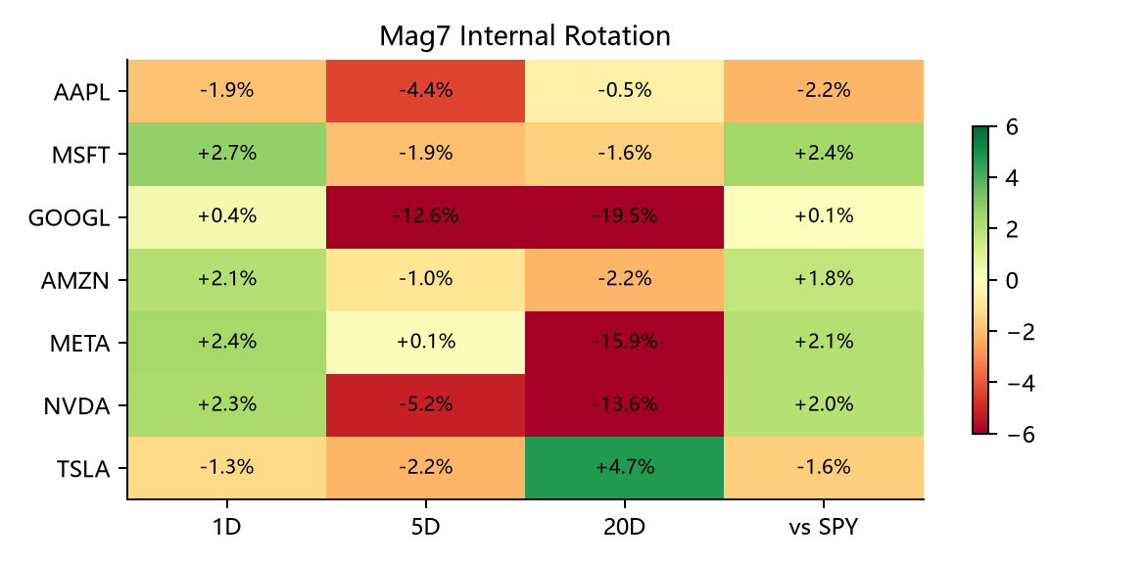
图：Mag7内部轮动。来源/口径：七只个股日/5日/20日价格变化；GOOGL代表Alphabet。。
第四图：AI CapEx相对Applications今日+2.42pp、5D+2.52pp，但20D仍-8.40pp；Tech ex-Mag7反弹强于Mag7，说明机会不只在巨头。Growth相对Defensive今日转正、5D和20D仍负，近期强弱关系仅局部反转。
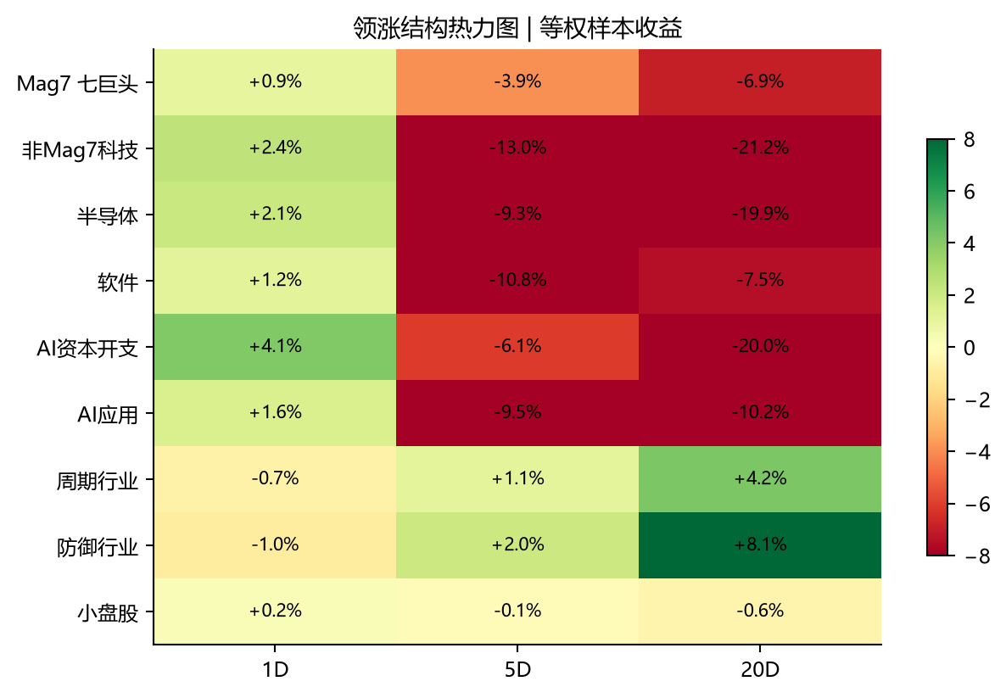
图：领导组轮动。来源/口径：原Rotation Engine篮子价格代理；篮子构成见附录口径。。
第五图：XLK（科技）+1.31%、XLC（通信服务）+1.18%、XLI（工业）+0.95%领先核心行业；XLP（必选消费）-2.07%、XLB（材料）-2.01%落后。细分中ARKG（基因组学）+2.53%、SOXX（半导体）+2.50%、XBI（生物医药）+1.92%反弹，XHB（住宅建筑）-2.49%回落。XBI上涨而XLV下跌，正是不能只看大行业图的例子。
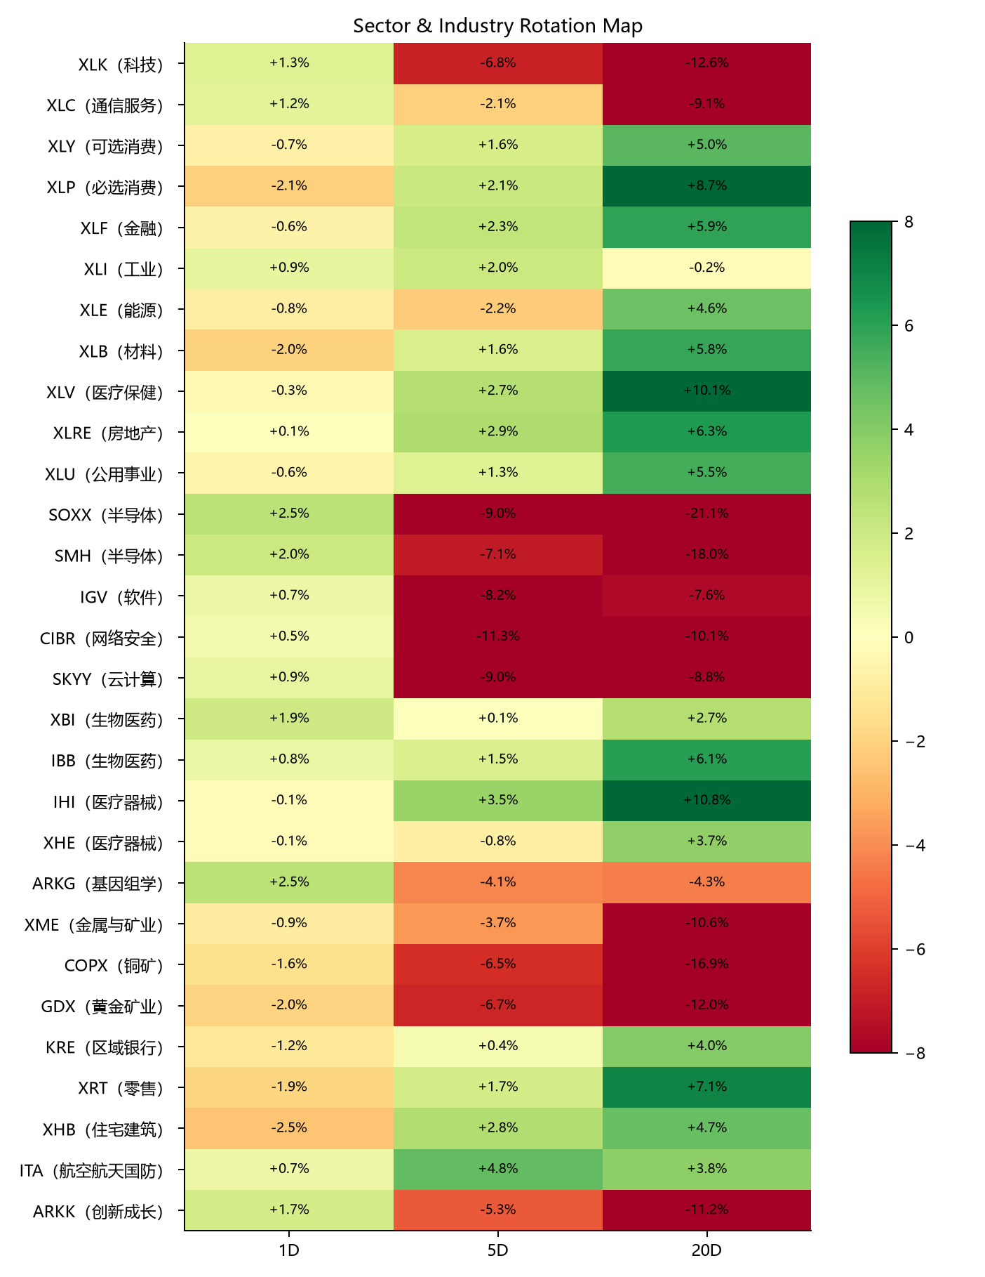
图：行业与细分行业整合热力图。来源/口径：29个ETF代理，中文行业标签；1D/5D/20D价格收益；色阶超过±8%截断，数字保留。。
量能补充：SOXX约1.52倍均量，XLC约1.92倍；XBI仅0.66倍、BUZZ仅0.20倍。半导体有较强量能确认，生物医药和社交情绪的上涨则缺乏同等力度；热力图颜色不能代替成交验证。

3. Rotation Matrix
相对组合 左减右 | 1D pp | 5D pp | 20D pp | 状态及解释
Semi - Software | +1.76 | -0.85 | -13.47 | REVERSING；当日半导体占优，5D/20D仍落后
Mag7 - Tech ex-Mag7 | -1.32 | +9.05 | +14.31 | REVERSING；非Mag7科技反弹更强
Mag7 - RSP | +1.38 | -4.06 | -10.90 | REVERSING；权重修复，长窗口仍落后等权
QQQ - RSP | +0.94 | -5.79 | -13.05 | EXTENDED；短线反弹，20D结构未修复
Growth - Defensive | +1.46 | -7.32 | -18.87 | REVERSING；成长反弹不等于防御趋势终结
Cyclical - Defensive | +0.58 | -1.05 | -5.90 | CONFIRMED；当日周期相对抗跌，不能据状态码认定新趋势
AI CapEx - AI Applications | +2.42 | +2.52 | -8.40 | REVERSING；硬件先修复，业绩兑现决定持续性
High Beta - Low Vol | +1.89 | -3.33 | -15.50 | REVERSING；高Beta反弹，需广度扩散
Small Cap - Large Cap | -0.07 | +1.85 | +2.62 | UNCLEAR；小盘略落后，长期相对优势尚在

矩阵保留原引擎，不改轮动算法。ETF对按ETF收益相减，个股篮子对沿用原引擎价格水平聚合代理；它不是市值贡献，也不等同上节等权收益。CONFIRMED或EXTENDED只是模型状态标签，不能覆盖1D/5D/20D实际正负，更不是已证实的资金流。
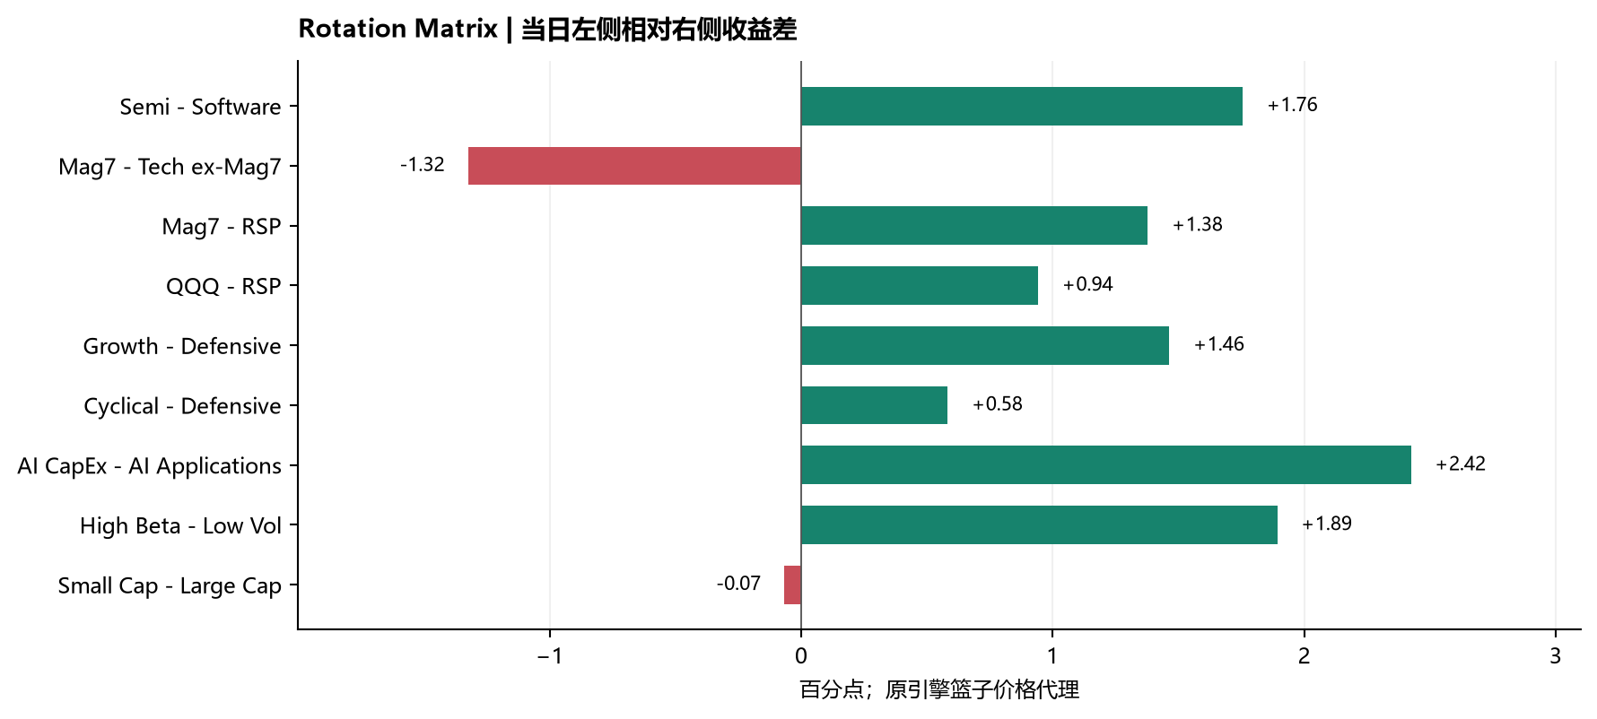
图：相对组合当日排序。来源/口径：与上表同一rotation_engine.json，单位百分点。。

4. Factor, Microstructure & HF Positioning

Breadth and Participation
标普收涨而62.4%成分证券下跌，RSP下跌0.33%、SPY上涨0.30%，是权重托底下的内部收缩。新高10、新低1说明短线回吐与一年新低扩散是两件事；不能称为“新低多于新高”。也不能用RSP代替精确的标普493只非Mag7贡献。
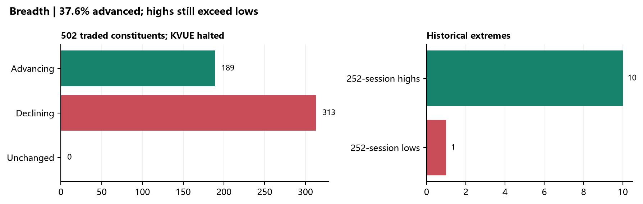
图：涨跌家数与252交易日新高新低分开统计。来源/口径：502只可交易成分证券；当前成分样本回看有存续偏差，不是NYSE全市场广度。。
因子多速：MTUM（动量）+1.16%、SPHB（高Beta）+1.56%、USMV（低波动）-0.33%，高Beta减低波动+1.89pp；MEME（迷因代理）+5.33%，并非经过实时空头占比筛选的Most Shorted组合。价格支持弹性修复，不足以确认反向爆空。
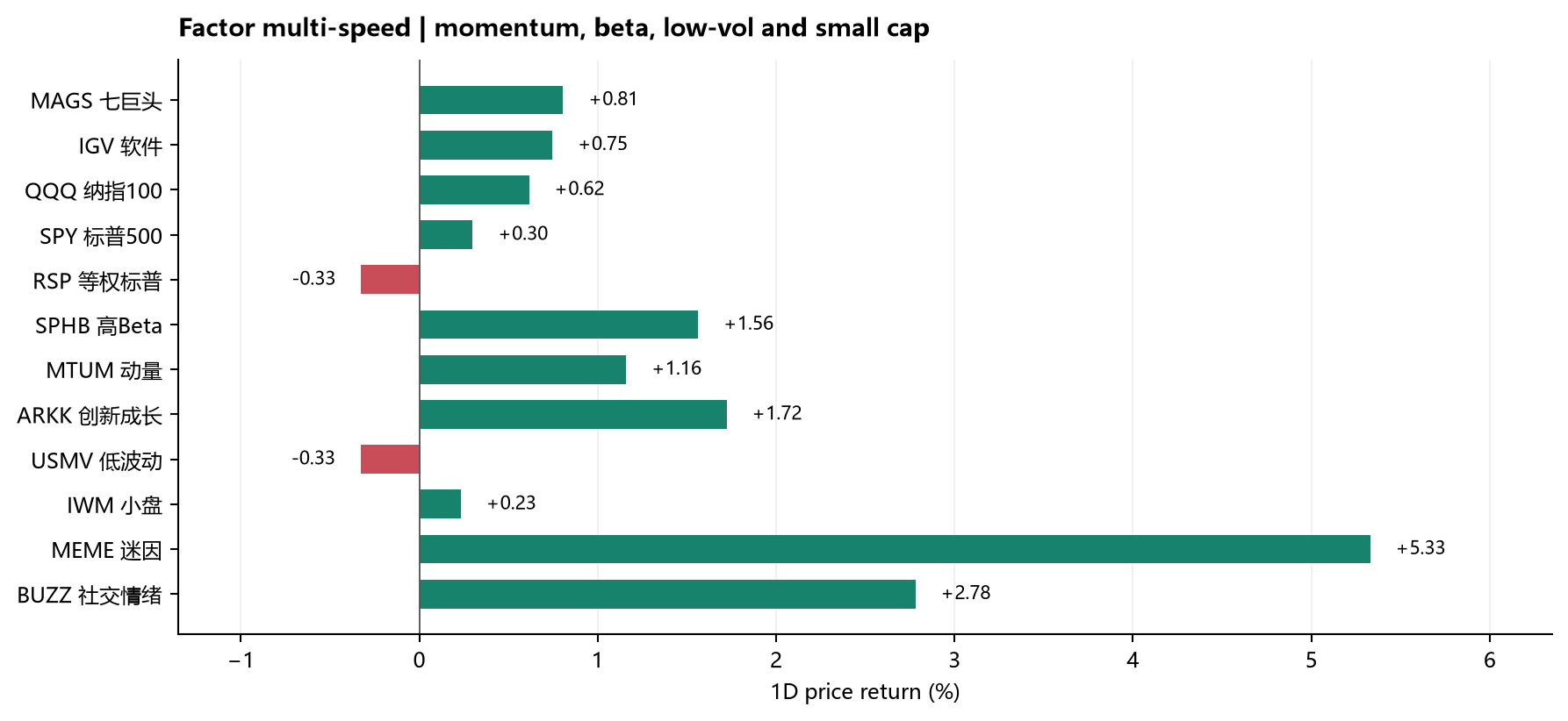
图：动量 高Beta 低波动与迷因价格代理。来源/口径：实际ETF收盘收益；并无实时借券、PB净买入或开平仓标签。。

Price versus News Divergence
DT收入指引上修却跌，是利润质量和稀释压力；IT全年EPS下限上调却跌，是增速和前瞻门槛问题；FISV收入不增长却涨，是成本和现金回报缓解悲观预期。前三种均有公司信息支持，应优先于泛化的“获利了结”。IREN/APLD没有同等级新基本面证据，才更需要测试回补及风险偏好解释。
假说 | 今日证据 | 反证及可信度
空头回补 | IREN/APLD大涨，MEME+5.33% | 未拿到当期借券/SI；两股均量仅约1.1倍。可能，未确认
HF去杠杆 | 部分防御/消费下跌，前期科技输家反弹 | 无PB总仓位或多空双腿数据，不能断言gross下降
长线抄底 | LSCC/ETN有指引或订单上修，SOXX放量 | 大盘上涨家数不足四成；只支持局部承接
财报仓位重置 | FISV成本计划+回购意向，DT利润率下调 | 解释强于纯宏观，但资金身份仍未知
CTA或波动控制 | SPY、QQQ、SOXX仍低于20/50日均线 | 一次反弹未穿关键均线，不编造CTA买入金额
Dealer对冲 | 隐波指标回落、短期期权成交活跃 | 没有带符号GEX和持仓归属，不能确认正负Gamma

盘中修复与尾盘分歧
SOXX虽收涨2.50%，从现金开盘到收盘却回落约0.22%，尾20分钟再跌0.17%；IGV从开盘到收盘涨约1.64%，但尾20分钟也小幅回吐。半导体主要保留跳空优势，软件有更明显盘中恢复，不能把收盘排名写成全天资金持续追买。
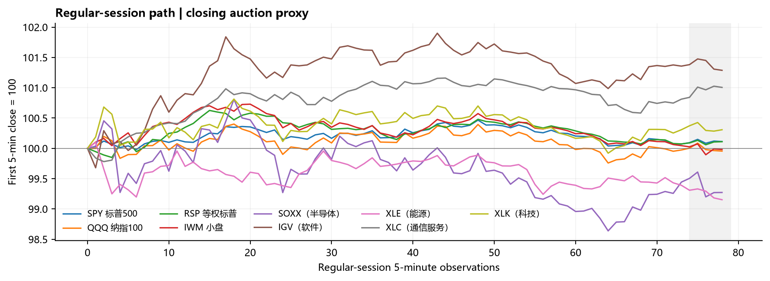
图：现金盘路径与尾段。来源/口径：9个ETF的5分钟序列；首个5分钟收盘归100，不是前收归100；横轴为观察序号。。
10:00 JOLTS强于预期为利率上行提供宏观背景，但没有逐笔新闻同步证据证明它触发某一根5分钟K线。公司财报分歧与行业修复并存，未见由单一个股引爆的全市场持续跳水证据。

5. Today's Company Expectation Resets
从当日502只标普可交易证券与扩展报价池合并，去重得到527只单股候选，选取涨幅前四、跌幅前四及成交异常两只。以下图文读取同一daily_movers.json；名单与昨日不同。SHOP和ETN另因重大财报事件补充，不挤占数据筛选名单。
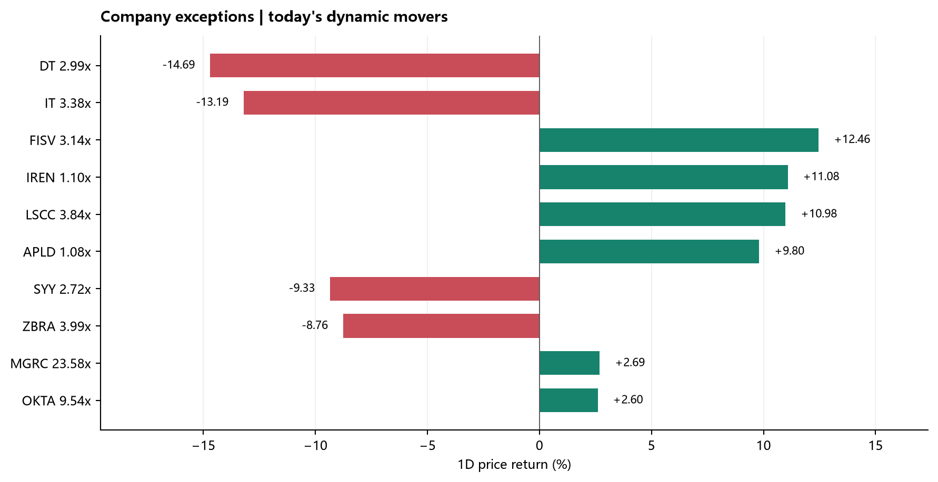
图：当天动态异动名单。来源/口径：按绝对涨跌、SPY及行业相对表现、量比筛选；30日均量不含当日。。
标的/行业 | 涨跌 | 相对行业 pp | 量比 | 证据归因
DT 软件/可观测性 | -14.69% | -15.44 | 2.99x | 收入上修但EPS、利润率及FCF指引下修，收购和股份增加改变每股利润。 可信度高
IT IT研究/咨询 | -13.19% | -14.51 | 3.38x | 季度超预期且全年上修，但合同价值仅增2.5%；弱股价反应更指向前瞻增长门槛而非本季利润miss。 可信度中
FISV 金融科技/支付处理 | +12.46% | +13.10 | 3.14x | 调整后EPS小幅超预期，成本节约目标翻倍及Q4回购计划推动预期重置；收入仍弱。 可信度高
IREN AI数据中心/算力 | +11.08% | +10.16 | 1.10x | 近期重挫后的AI算力同群反弹；未核到当日新增订单，回补只能列为待验解释。 可信度中低
LSCC 半导体/低功耗FPGA | +10.98% | +8.48 | 3.84x | 前夜财报在本现金盘首次定价；Q4收入中值3.35亿美元，FPGA和并购收入需要拆分。 可信度高
APLD AI数据中心 | +9.80% | +8.88 | 1.08x | 公开报道指向neocloud同群反弹，成交仅接近均量；未证实新增公司催化。 可信度中低
SYY 食品分销 | -9.33% | -7.26 | 2.72x | EPS符合预期，销售未达预期、餐饮流量与利息成本压力；不是简单EPS暴雷。 可信度中高
ZBRA 自动识别/工业技术 | -8.76% | -10.07 | 3.99x | 全年指引上修却放量下跌；Q4中值没有明显超额惊喜，存储成本抵消措施待验证。 可信度中
MGRC 工业/设备租赁 | +2.69% | +1.74 | 23.58x | 指数生效前一交易日23.58倍均量；纳入机械需求与观察吻合，净流入金额不明。 可信度中高
OKTA 网络安全/身份管理 | +2.60% | +2.12 | 9.54x | S&P500纳入前现金盘9.54倍均量，支持调仓需求假说，不等于基本面上修。 可信度中高

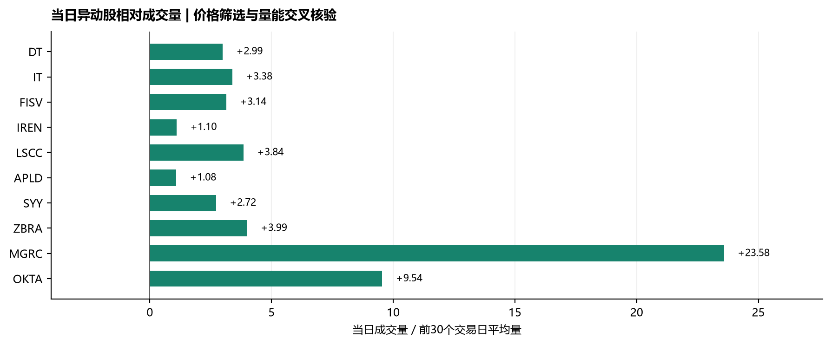
图：异动名单的相对成交量。来源/口径：同一动态名单；纳入相关股票的放量不能直接折算被动净流量。。

DT 收入上调不等于每股盈利上调
DT跌14.69%、约2.99倍均量。ARR与收入分别增16%和17%，但全年调整后EPS中值由1.98降至1.89美元，经营利润率中值下降约150bp，FCF区间由6.10至6.15亿降为6.00至6.05亿美元。Arize并表增加收入也稀释利润率，股数预期增加；这是增长质量和每股回报的重置，不宜写成需求崩溃。[8]
资本锚：按收盘47.03美元/新EPS中值1.89，约24.9倍，较旧盈利分母更贵。新增10亿美元回购授权不是当天实际买盘。下次核验应看有机ARR、收购整合利润与现金转化，而非只盯收入增速。

IT 季度超预期仍未跨过增长门槛
IT跌13.19%、3.38倍均量。公司收入15.05亿美元，报告口径-1.3%，剔除已出售业务后+2.4%；调整后EPS3.59美元增长30.1%。合同价值增长仅2.5%，和每股利润增速不匹配，回购降低股数也有贡献。全年EPS下限由14.00升至14.65、收入下限升至64.05亿美元，因此不能写成“公司下调全年指引”。[9][10]
按当前价格/指引EPS下限约13.9倍，仅是估值上界参考。最可信解释是投资者继续追问合同价值、续约与明年增长，具体预期差归因中等把握；没有证据认定AI已经替代咨询。下一次验证看合同价值增速能否超过费用和回购驱动的EPS改善。

FISV 止跌预期与资本分配修复
FISV涨12.46%、3.14倍均量。调整后EPS1.75美元，高于Zacks预期1.72，但同比仍下降14%；有机收入持平，全年EPS7.20至7.40维持。Project Elevate节约目标由5亿升至10亿美元，公司计划Q4回购5亿美元。反弹更像悲观预期解除，而非收入重新高增长；64.5亿美元商誉减值与调整后经营表现要分开。[11][12]
价格58.40美元对应全年EPS中值7.30约8.0倍。低倍数和回购计划可提供重置锚，但调整后利润率下降及前九月FCF走弱是反证。下一步看节约落地、Clover增长与回购实际执行，计划不是已成交。

LSCC 前夜业绩在本盘首次定价
LSCC涨10.98%、3.84倍均量，跑赢SOXX约8.48pp。11月2日盘后Q3收入2.91亿美元、同比118%，其中包含AMI并购贡献；Q4指引3.25至3.45亿美元，中值环比约15.1%，调整后EPS0.82至0.86。增长和前瞻量级对股价形成实证支持，但118%不能全部当作原有FPGA有机增长。[13]
估值与兑现重点是收购后盈利和现金回报：Q3 FCF约7760万美元提供锚，后续需核验FPGA与AMI各自增长、工业复苏、Q4毛利率目标及订单转收入。相比纯涨价传闻，这一条产业链的利润验证更直接。

ETN 电力链有实质盈利上修
ETN涨7.00%、1.41倍均量。Q3销售89.47亿美元、增长28%，其中19%有机增长；电气积压增长46%。全年调整后EPS从13.40至13.60提高到13.70至13.80，收入和利润一起改善，是配电链里能用业绩解释的承接，不必全部诉诸逼空。[16]
收盘391.70美元/新指引中值13.75，约28.5倍。反证是订单不等于即刻收入、扩产和执行仍需现金；下一步看积压兑现、分部利润率及FCF。这个倍数是报告测算，不是目标价。

SHOP 强收入仍可能低于更高门槛
SHOP跌8.74%、2.75倍均量。Q3收入37.42亿美元增长32%、FCF率22%，但GMV1191.45亿美元低于StockStory记录的约1201亿美元预期；毛利增速28%低于收入。Q4公司预计收入低30%增长、毛利高20%增长，不能把强收入简单等同利润率加速。[14][15]
因而“超预期后为何跌”应拆成支付/交易规模、订阅收入质量和变现率，而非把盘中最大跌幅当收盘跌幅。下一次验证看GMV增长与毛利兑现能否同步，尚不能由一天股价断言AI代理电商商业模式失败。
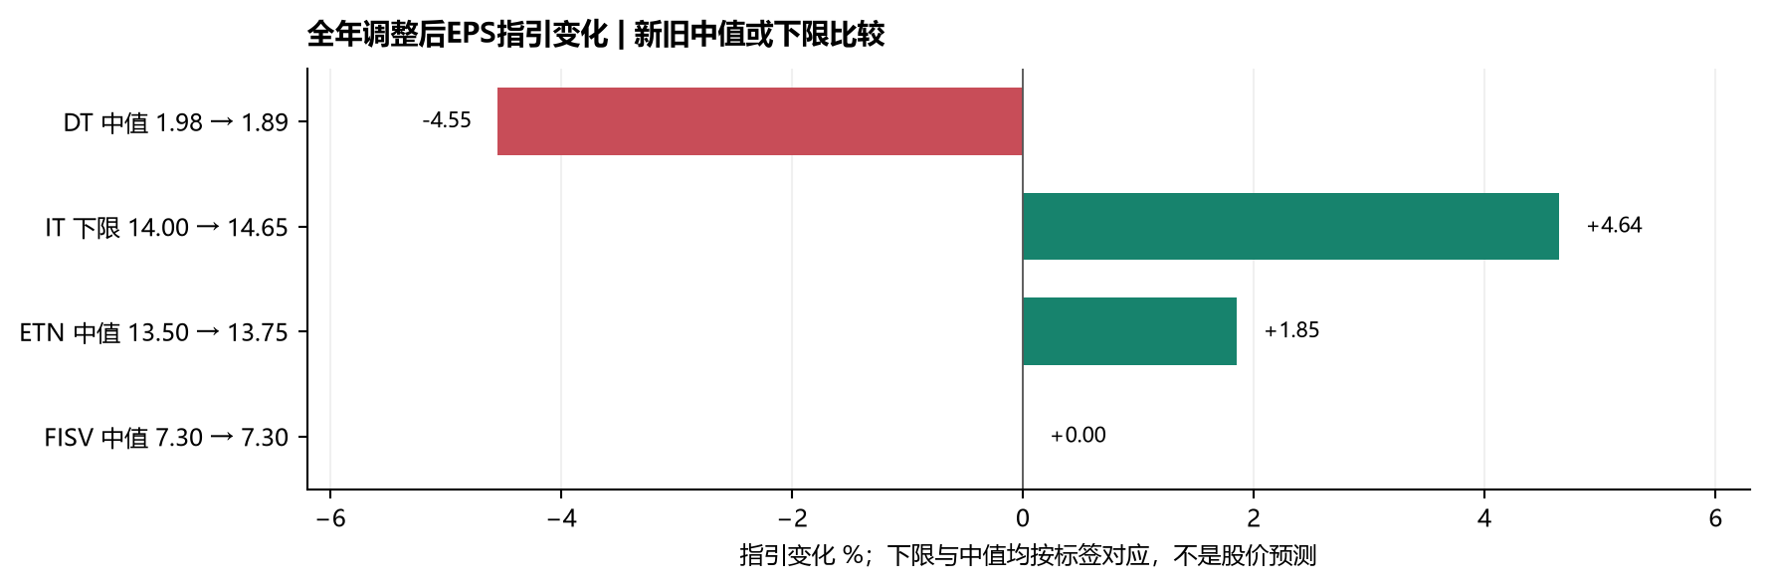
图：同日财报的盈利指引变化。来源/口径：公司新旧指引中值或下限；计算见图标签，不能跨口径混比。。
IREN与APLD：大涨且共同跑赢云计算代理，符合前期输家修复，但成交量仅约1.10和1.08倍，不足以确认新长线资金集中建仓。未核到现金盘新增重大订单；后续看客户履约、电力接入、租约收入和融资现金成本。将“空头回补”列为待验假说，而非事实。[20]

6. Technology Sector Scan
硬件反弹的两层证据要分开：LSCC已用前夜财报获得放量确认，ETN以订单和EPS上修支持配电链；CRDO、IREN、APLD主要呈现前期跌深后的弹性回归。盘后AMD/ANET/ALAB的强收入信息属于下一交易日的新验证，不能提前塞进现金盘原因。
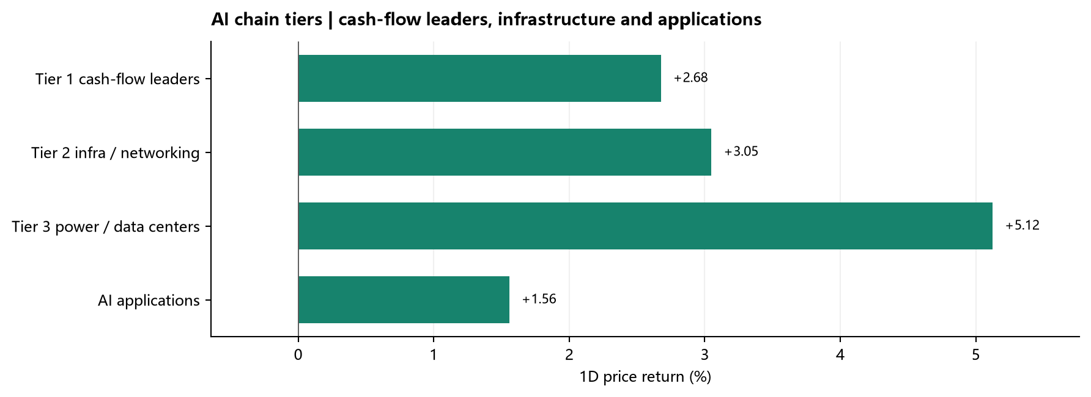
图：AI链四组等权日收益。来源/口径：Tier1平台7股；Tier2网络存储服务器17股；Tier3电力数据中心10股；Applications12股；同组简单平均。。
光互联内部并不同步：CRDO +7.78%、CIEN +5.54%，而LITE -0.62%、MRVL +0.33%。CRDO量比仅0.72倍，对新增订单的确认弱；未发现足够证据把全组变化归因于新的FCC文件。LITE/MRVL前日并购为持续定价背景，今天不重复当作新公告。
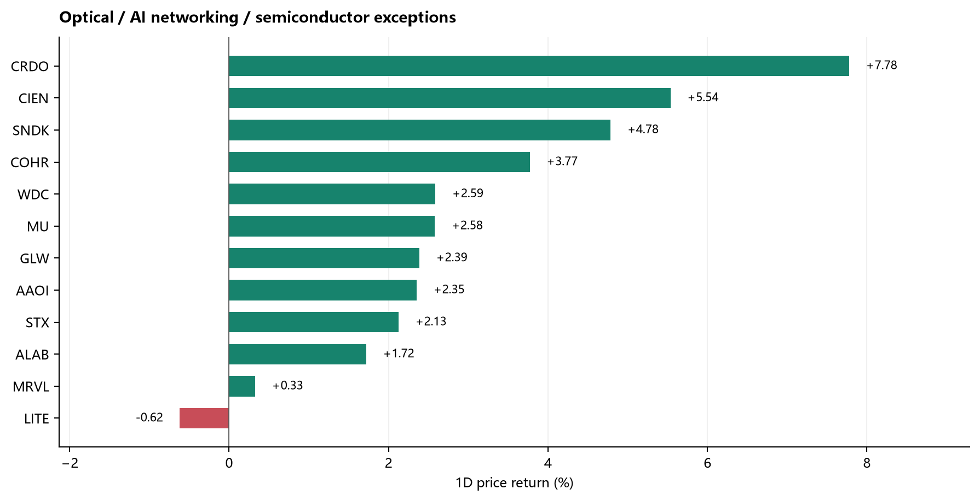
图：光通信 网络互联与存储内部差异。来源/口径：覆盖池价格扫描；进入原因分析须另经当日事件门槛。。
存储与服务器：SNDK +4.78%、MU +2.58%，HPE +3.73%、DELL +3.98%、SMCI +3.12%。价格反弹不自动代表新增客户或提价；SMCI实际财报见盘后节。下游整机商的存储成本压力与上游价格景气可能并存，但需要产品和客户份额验证。
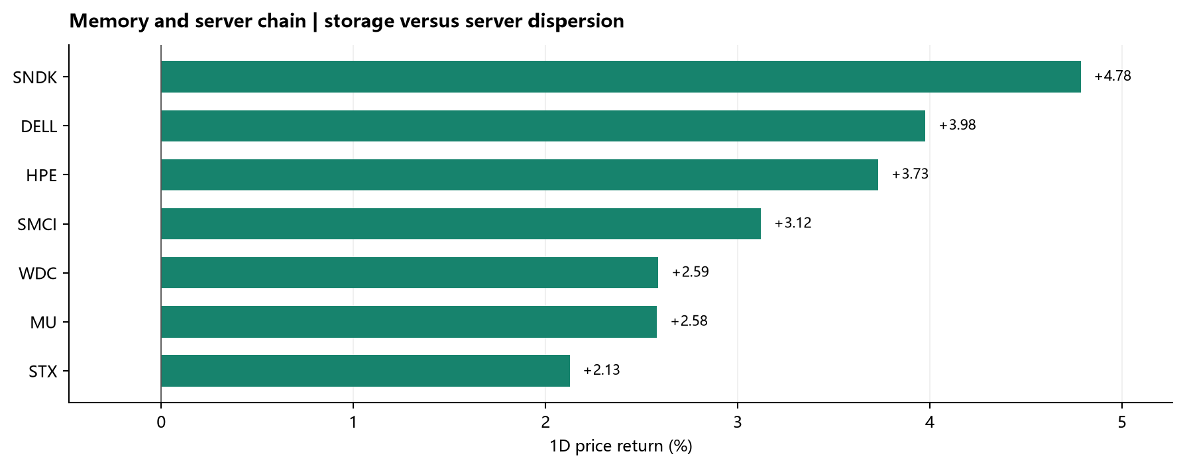
图：存储与服务器价格分化。来源/口径：个股日收益；不将单日涨幅换算为需求增速。。
软件和安全：IGV +0.75%、CIBR +0.49%并不能掩盖DT -14.69%和IT -13.19%。OKTA的9.54倍成交量需要优先考虑指数调整，而非把身份安全板块整体上修。ORCL +5.85%、约2.53倍均量，是昨日融资冲击后的反弹观察，未找到新增财报，不设固定公司栏目。
平台及消费电子：NVDA +2.29%、MSFT +2.74%帮助指数，AAPL -1.90%受财报后内存成本与未来毛利压力解读拖累。PLTR -1.65%、2.31倍成交，虽然前夜收入23.13亿美元、美国商业收入9.84亿美元，现金盘仍未确认利好；价格与高增长脱节是预期门槛，不是证明收入失真。[6][28]
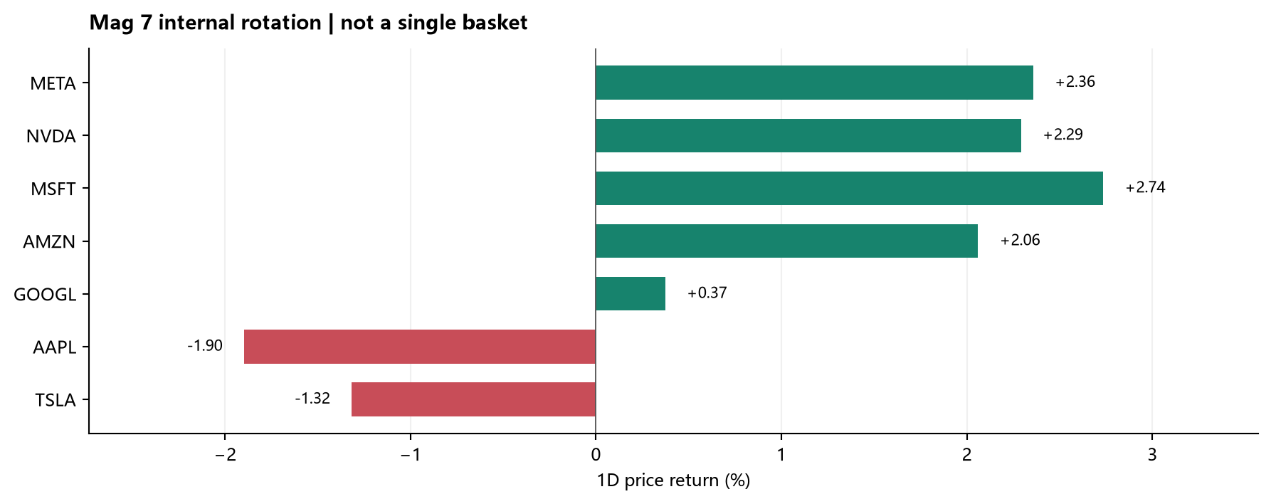
图：Mag7实际现金盘表现。来源/口径：七股逐一列示，防止把平均值当作整组同涨。。

7. Non-Tech Sector Scan
非科技并非整片避险。工业里配电设备有订单支持，医疗里生命科学工具有个股业绩，材料里化工股有财报弹性，但消费、住房和区域银行整体回落。行业ETF只能说明平均暴露，不能替代个股清单。
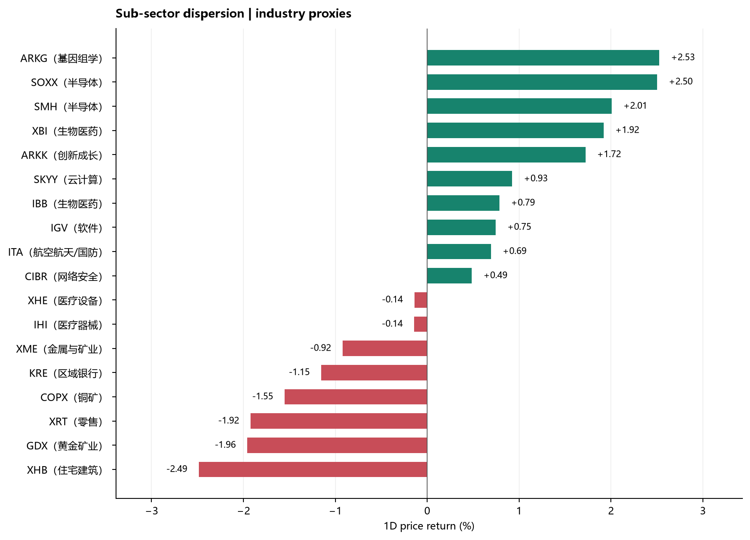
图：细分行业完整扫描。来源/口径：包含XBI/IBB、IHI/XHE、ARKG、KRE、XRT、XHB和ITA；当日价格代理。。
领域 | 价格对照 | 增量解释与边界
医疗保健/生物医药 | XLV -0.31%；XBI +1.92%；IBB +0.79% | 不同权重和子行业暴露；RVTY+7.84%有财报及终端改善评论支持，不能被XLV平均数遮住。[6]
必选消费/食品 | XLP -2.07%；SYY -9.33% | 食品分销销售和餐饮流量压力是公司增量，非仅防御风格切换。[17]
可选消费/住房 | XLY -0.70%；XHB -2.49%；XRT -1.92% | 利率抬升与近期强势回吐；奢侈消费用RACE价格作有限观察，不外推全行业
银行/支付 | XLF -0.64%；KRE -1.15%；FISV +12.46% | 支付成本重置独立于银行估值，不能因金融ETF下跌忽略FISV
工业/国防 | XLI +0.95%；ITA +0.69%；ETN +7.00% | 配电积压与盈利上修可验证；其他工业股需自身证据
材料/矿业 | XLB -2.01%；COPX -1.55%；DD +8.61% | 铜矿和材料平均回落，DuPont财报后逆势上行，原材料价格不是全部原因。[6]
能源/公用/地产 | XLE -0.85%；XLU -0.57%；XLRE +0.07% | 油价下行压能源；数据中心链可强于公用事业；地产仅微涨，不是宽松交易

8. Decliners and Wrong Way Risk
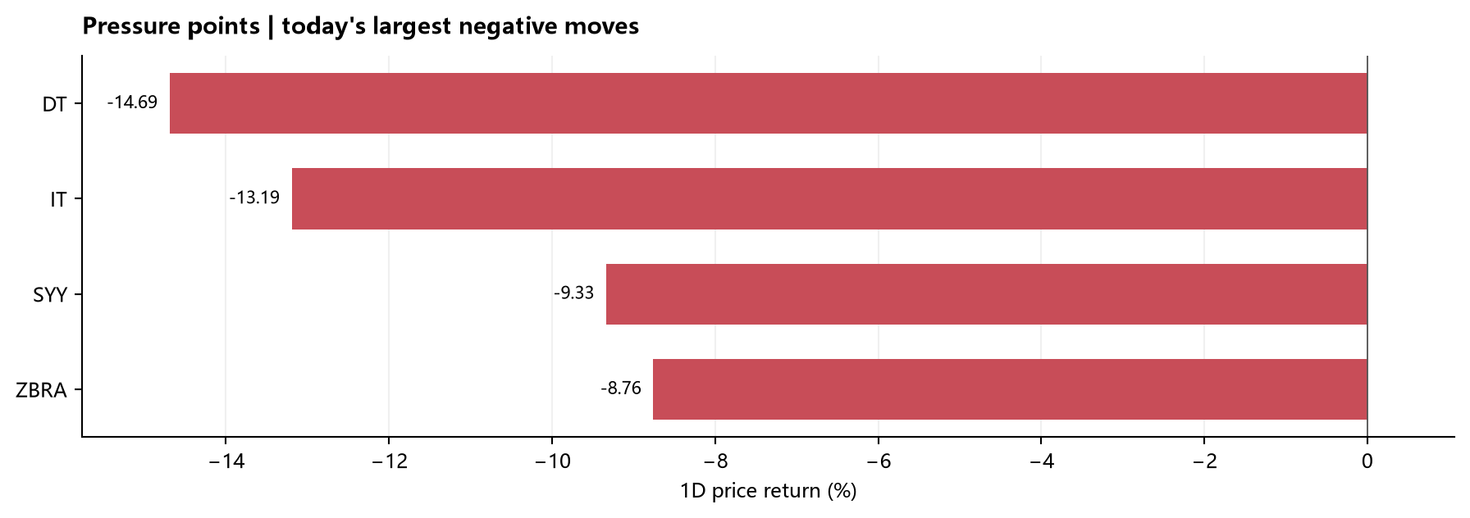
图：动态筛选中的下跌侧。来源/口径：仅当天入选跌幅榜；不沿用历史固定公司名单。。
SYY跌9.33%、2.72倍均量：销售增长2.8%，调整后EPS1.19符合预期，但销售弱于预期、餐饮流量与燃油成本承压；利息费用从1.72亿升至2.61亿美元。不能因GAAP利润受一次性项目影响就当作经营强劲；核验重点是本地客户销量、产品通胀与并购融资负担。[17]
ZBRA跌8.76%、3.99倍均量：Q3收入16.14亿美元、调整后EPS4.95，全年预期反而上调。Q4 EPS指引5.00至5.40的中值接近部分市场预期，业绩会又把全年存储成本压力由1.20亿提高至1.45亿美元，并称通过价格及费用抵消。价格显示高门槛失望，但没有证据写成指引暴降；下一步验证成本抵消是否真实进入毛利和现金流。[18][19]
交易风险区别：基本面盈利分母下修的DT，与管理层上修但市场仍不满意的IT/ZBRA，不应采用同一抄底理由。反弹确认需要估计值停止下修或价格重新获得相对强度，不能仅凭跌幅大。

9. Capital Focus and Social Heat
排序 | 聚焦方向 | 确认依据 | 尚未确认
1 | 半导体和电力业绩 | SOXX 1.52倍量；LSCC/ETN新指引 | 20D趋势修复与全市场广度扩散
2 | 财报预期重置 | FISV 3.14倍量；支付盈利锚改善 | 有机收入恢复、回购执行
3 | 指数调整的机械成交 | MGRC 23.58倍、OKTA 9.54倍均量 | 实际被动净流量、调仓后持续买盘
4 | 高弹性修复 | IREN/APLD/MEME同向上涨 | 新订单或已证实的short covering
5 | 持续回避风险 | DT/IT/ZBRA/SYY放量下跌 | 只是短线情绪还是进一步盈利下修

资金聚焦排序是成交与价格加基本面证据的研究判断，并非交易所资金流统计。社交热度取美东18:45的Stocktwits快照，SMCI、AMD、DJT、ANET、ALAB、OUST居前，明显带有盘后财报和选举讨论；不能用它解释更早现金盘上涨。Reddit/X及中文平台未取得可核验覆盖，不写成全市场散户共识。[34]
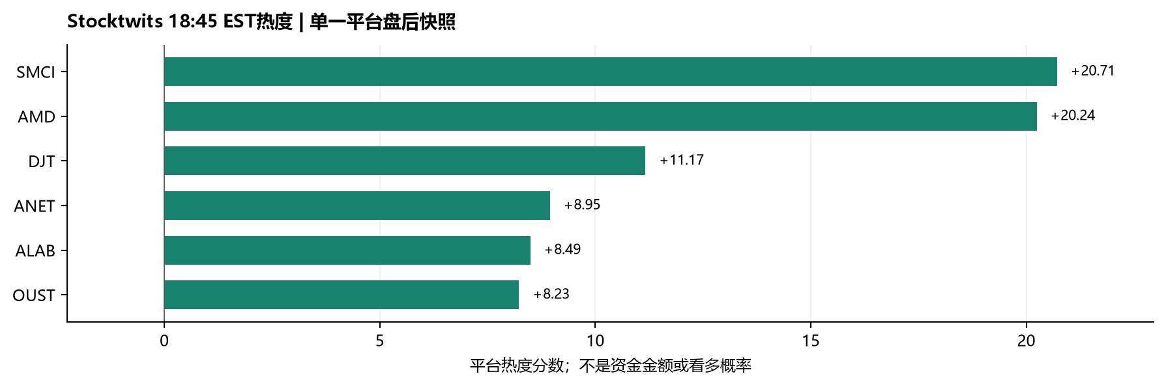
图：盘后注意力排名。来源/口径：Stocktwits单一平台；与日线收益不同时间窗口，热度不代表看多方向。。
传闻与测算：本次没有拿到足够具体、可追溯作者及首发时点的新产业测算，未用社交热榜自动生成谣言条目。选举结果尚未纳入此冻结版本；不能把概率或初步预期当作已确定的政策变化。

10. Index Inclusion & Option Risk
指数纳入提醒仍需保留：OKTA、GKOS、MGRC、LOAR均为10月30日公告、11月4日美国开盘前生效。当前覆盖11月3日已完成现金盘，即生效前的最后现金盘；北京时间11月4日早晨不等于美国已经完成纳入。预计被动交易窗口多集中在生效前收盘，生效后再核验，不能今天提前结案。[21]
标的 | 拟纳入指数 | 公告/生效 | 当日涨跌及量比 | 被动方向和风险
OKTA | S&P 500 | 10月30日 / 11月4日开盘前 | +2.60% / 9.54x | 新增SP500需求，同时退出MidCap；净额未测
GKOS | S&P MidCap 400 | 同上 | -2.33% / 8.54x | 由SmallCap迁移；两个篮子相反交易，不能断言必涨
MGRC | S&P SmallCap 600 | 同上 | +2.69% / 23.58x | 替代GKOS；大幅放量需防生效后需求消退
LOAR | S&P SmallCap 600 | 同上 | +0.75% / 8.79x | 替代RAMP；预期纳入不等于新增基本面信息

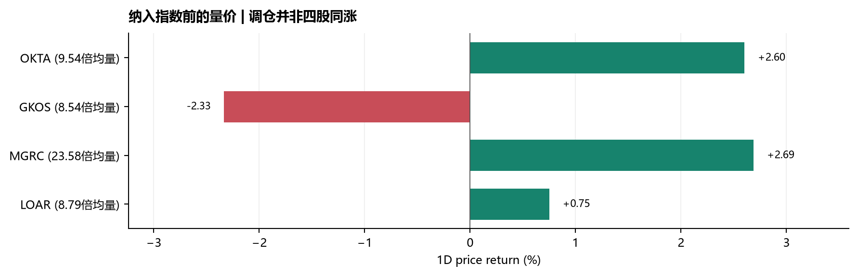
图：四只纳入股票的价格与量能。来源/口径：同一目标现金盘；量能是观察值，不是被动流入量。。
期权数据质量下降：Nasdaq公开链抓取于11月3日18:43至18:49 EST，但大多数last_trade_label仍写NOV 2；部分标的价格似已更新，期权成交属于哪一交易日无法独立确认。StockWe首页能打开，订单方向、成交侧及时间戳未取得；Yahoo第二来源401。下列为“已抓取待核快照”，不是今日已确认买卖订单。[22][23]
标的 | 到期 | Call/Put张数 | C/P | 最大执行价占比 | 含义与限制
OKTA | 2026-11-06 | 1024/1032 | 0.99 | 14.3% | 未触发阈值，不代表无风险
OKTA | 2026-11-27 | 73/63 | 1.16 | 15.4% | 未触发阈值，不代表无风险
GKOS | 2026-11-20 | 42/103 | 0.41 | 53.1% | 单执行价集中；留意到期附近价格敏感性
GKOS | 2026-12-18 | 1/38 | 0.03 | 64.1% | Put相对活跃；可能保护、价差或卖出Put，方向未分类；总成交很小
MGRC | 2026-11-20 | 49/0 | Put为0 | 100.0% | 单执行价集中；留意到期附近价格敏感性；总成交很小
MGRC | 2026-12-18 | 0/0 | 无成交 | 无成交 | 未触发阈值，不代表无风险；总成交很小
LOAR | 2026-11-20 | 11/0 | Put为0 | 90.9% | 单执行价集中；留意到期附近价格敏感性；总成交很小
LOAR | 2026-12-18 | 3/16 | 0.19 | 52.6% | Put相对活跃；可能保护、价差或卖出Put，方向未分类；总成交很小

重点读法：GKOS 12月18日C/P约0.03且集中度64.1%，但总量仅39张；MGRC近月100%集中也只有49张，LOAR近月90.9%集中仅11张。高集中首先提示流动性和少数执行价的重要性，不能翻译为“机构大量买Put”或方向性押注。OKTA近远月未触发设定阈值，也不能据此否认其股票调仓需求。
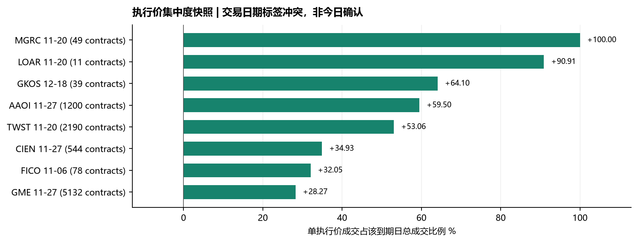
图：公开链中的执行价集中度待核快照。来源/口径：每个标的取最大占比到期日；标签列总成交，来源日期冲突未解决。。

11. Derivatives Gamma and Flows
VIX 20.83（-1.51%）、VVIX 107.40（-2.78%）、SKEW 150.01（-1.81%）。三者回落意味着对应隐波/尾部定价代理下降，不足以判定究竟是买Put减少、卖Call增加，或做市商已经转正Gamma。
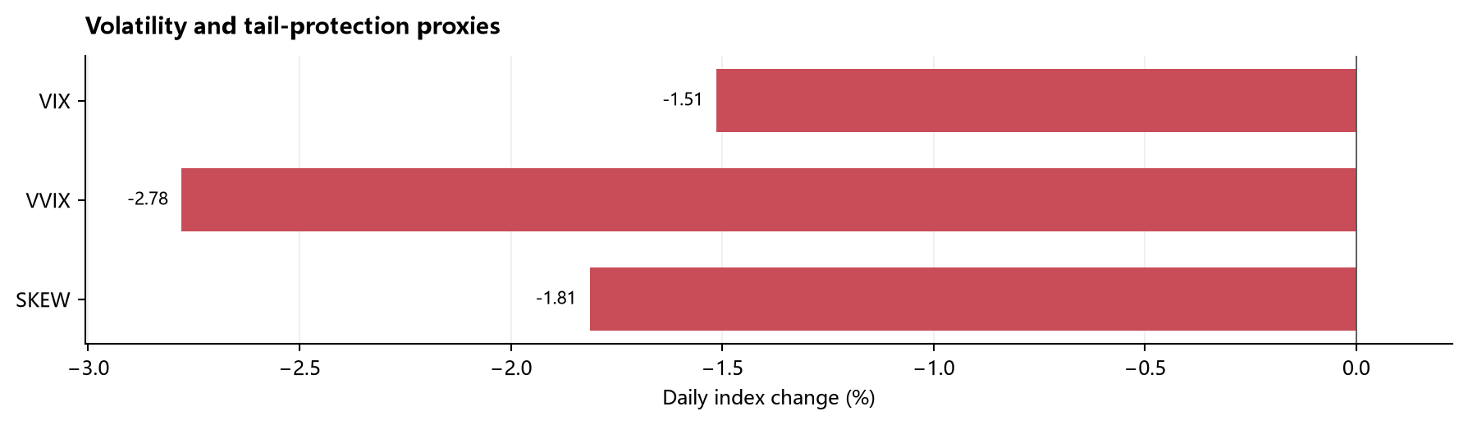
图：隐波 波动率的波动与偏斜代理。来源/口径：Cboe指标经Yahoo公开日线；百分比为指数变化，不是IV波动点变化。。
标的 | 到期 | 阈值数值 | 总张数 | 解释边界
LITE | 2026-11-27 | C/P 5.20 | 1995 | 双向换手/保护或价差待区分；非已确认主动买入
CIEN | 2026-11-06 | 集中度 26.7% | 3791 | 双向换手/保护或价差待区分；非已确认主动买入
CIEN | 2026-11-27 | 集中度 34.9% | 544 | 双向换手/保护或价差待区分；非已确认主动买入
AAOI | 2026-11-27 | C/P 0.30；集中度 59.5% | 1200 | 双向换手/保护或价差待区分；非已确认主动买入
MU | 2026-11-04 | Call V/OI 5.36x；Put V/OI 4.11x | 342460 | 双向换手/保护或价差待区分；非已确认主动买入
SNDK | 2026-11-27 | C/P 3.04 | 2902 | 双向换手/保护或价差待区分；非已确认主动买入
NVDA | 2026-11-04 | Call V/OI 4.41x；Put V/OI 3.01x | 643171 | 双向换手/保护或价差待区分；非已确认主动买入
AVGO | 2026-11-04 | Call V/OI 2.62x；Put V/OI 3.15x | 55217 | 双向换手/保护或价差待区分；非已确认主动买入
META | 2026-11-04 | Call V/OI 4.49x；Put V/OI 3.20x | 142530 | 双向换手/保护或价差待区分；非已确认主动买入
FICO | 2026-11-06 | C/P 0.26；集中度 32.0% | 78 | 双向换手/保护或价差待区分；非已确认主动买入
FICO | 2026-11-27 | C/P 0.00；集中度 26.5% | 68 | 双向换手/保护或价差待区分；非已确认主动买入
TWST | 2026-11-20 | C/P 46.61；集中度 53.1% | 2190 | 双向换手/保护或价差待区分；非已确认主动买入
TWST | 2026-12-18 | C/P 0.29；集中度 33.3% | 9 | 双向换手/保护或价差待区分；非已确认主动买入
MRVL | 2026-11-27 | C/P 3.65 | 7586 | 双向换手/保护或价差待区分；非已确认主动买入
GME | 2026-11-06 | C/P 7.30；集中度 20.2% | 42081 | 双向换手/保护或价差待区分；非已确认主动买入
GME | 2026-11-27 | C/P 12.58；集中度 28.3% | 5132 | 双向换手/保护或价差待区分；非已确认主动买入

MU/NVDA/AVGO/META的近到期Call和Put均高换手，更适合解释为事件附近双向活跃，不是单边净看多。TWST近月Call偏重、远月Put偏重，但远月仅9张，不应合并为统一方向。FICO标的更新时间已到11月3日18:48，但缺逐笔期权时间与成交侧，仍不能认定今日主动卖出。未得到IV历史，不判断IV日变动超过10个点；估算权利金也不当作已成交净资金。
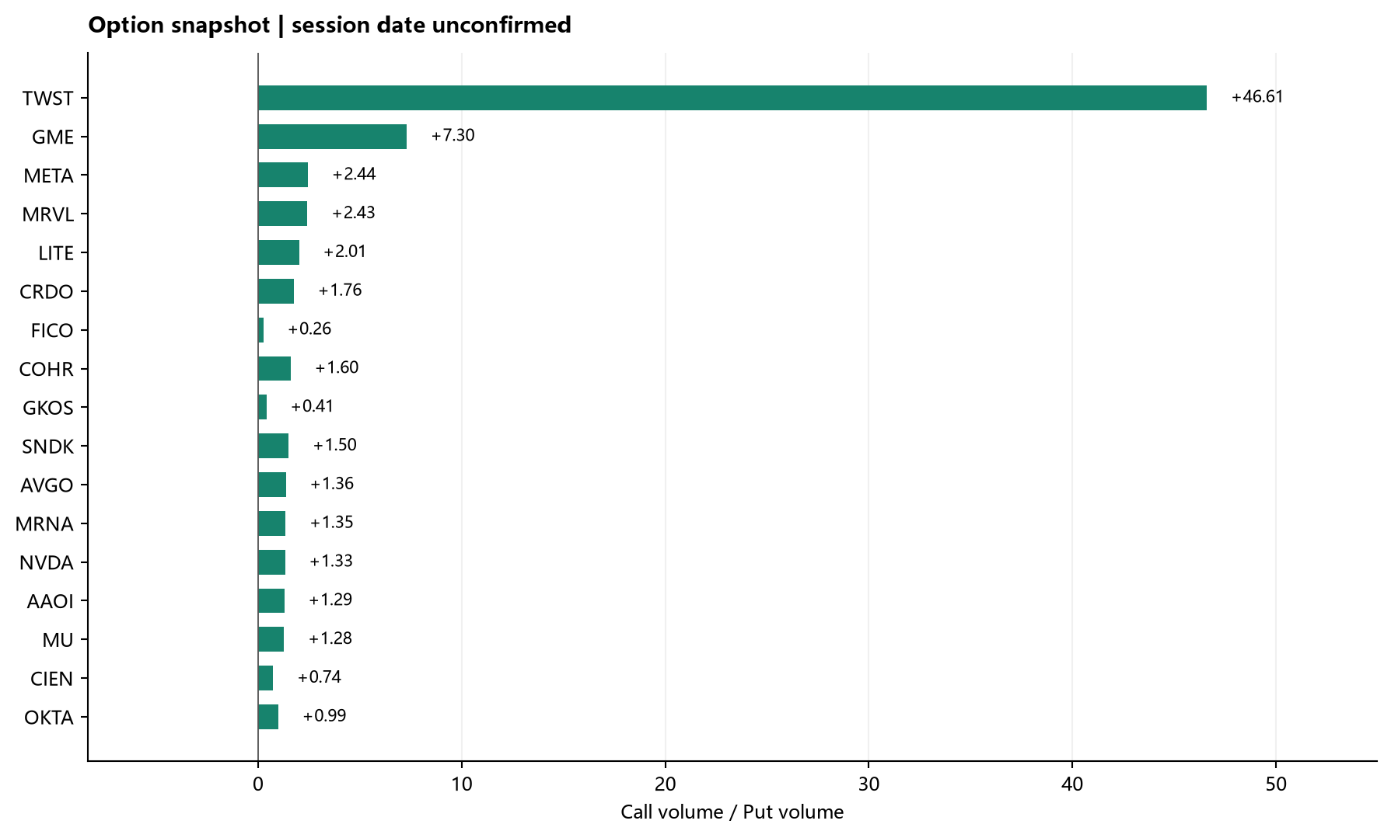
图：近到期期权Call Put成交比。来源/口径：Nasdaq快照；并非开仓买卖比，日期和方向未完全确认。。
GEX只保留条件框架：若做市商净负Gamma，顺势对冲可能放大波动；净正Gamma可能抑制偏离。但本日没有逐执行价带符号库存，不能给出Gamma flip、钉住位或0DTE净买额。机构流同理：13F是滞后持仓而非今天PB净买入，不能填补每日资金流缺口。
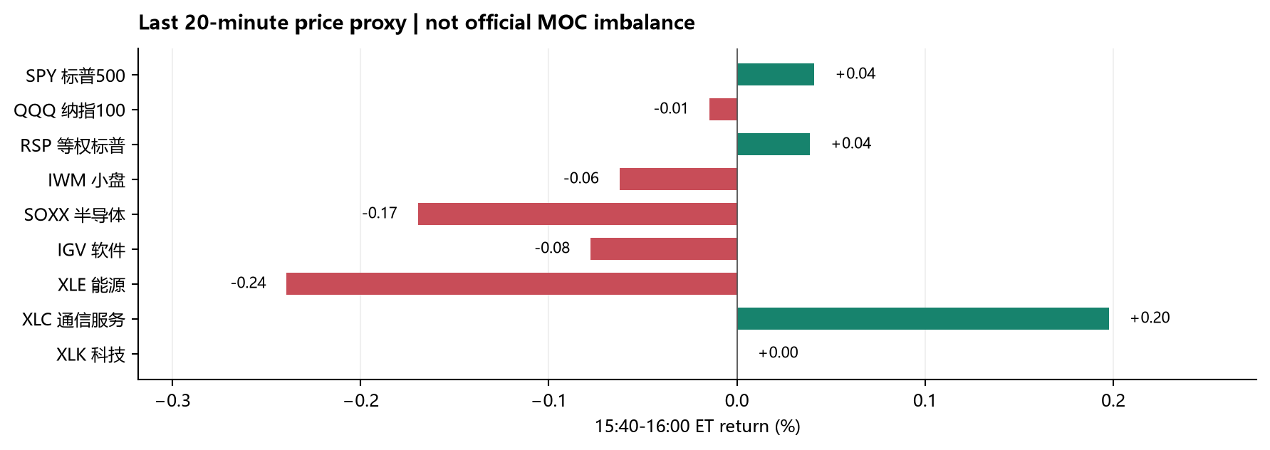
图：最后20分钟价格代理。来源/口径：15:40至16:00 EST；不是官方收盘竞价订单失衡，不含买卖金额。。
尾段XLC上涨约0.20%，SOXX下跌约0.17%、XLE下跌约0.24%，SPY微涨约0.04%。收盘前板块方向分裂，不支持“全市场MOC净买入”叙事。9个ETF序列完整，但官方MOC金额未取得。

12. Post Bell and Next Session
以下四项均为11月3日收盘后发布，属于下一交易日信息。正文现金盘涨幅只作对照，不拿这些结果倒推日内原因；未取得统一时点的盘后价格，因此不填未经核验的盘后涨跌。
公司 | 已公布核心结果 | 下一季公司指引 | 下一盘验证
AMD | Q3收入133.77亿美元，+45%；DC85亿美元、+97%；非GAAP EPS2.09 | Q4收入170亿美元±3%；非GAAP毛利率55% | 收入超前次130±3亿美元指引；毛利率较Q3 56%下降，关注结构与交付。[24]
ANET | Q3收入36.6亿美元，+58.5%；非GAAP EPS1.20 | Q4收入39至40亿美元；非GAAP经营利润率48%至49% | 公司前次33亿美元收入门槛被超过；再验证大客户集中与订单兑现。[25]
ALAB | Q3收入5.849亿美元，+154%；Scorpio成最大产品 | Q4收入7.3至7.5亿美元；非GAAP EPS1.62至1.66 | 连接芯片单机价值量提升可验证；设计导入不等于全部量产收入。[26]
SMCI | FY27Q1收入199亿美元；毛利率12.7%；经营现金流-4.34亿美元 | Q2收入195至215亿美元；全年720至820亿美元 | 收入放量与现金占用同时存在；看客户付款、库存及持续毛利，不能只看收入倍增。[27]

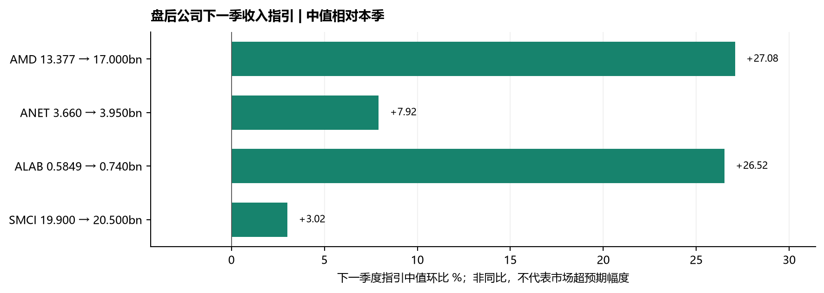
图：盘后收入指引环比桥。来源/口径：各公司已公布下一季收入区间中值对比本季；单位和财政季度不同已注明。。
这组盘后信息使下一盘的核心问题从“AI是否完全没有需求”转为“需求由谁兑现、以什么毛利和现金代价兑现”。AMD与网络芯片/交换机的订单可读穿上游，SMCI的现金占用则提醒收入扩张不等于自由现金流改善。两面都要留在判断里。
时间 美东EST | 北京时间 | 观察事项
11月4日开盘前 | 11月4日22:30之前 | 四只指数纳入正式生效；观察机械需求结束后相对强度
11月4日盘后 QCOM | 11月5日05:00之后；业绩会05:45 | 手机/汽车/数据中心预期是否改变；已核公司日程[29]
11月4日17:00 ARM | 11月5日06:00 | 公司业绩会；CPU/授权/版税的量价验证[30]
11月5日08:30 | 11月5日21:30 | 三季度生产率及成本初值[31]
11月6日08:30 | 11月6日21:30 | 10月非农；联合工资和失业率检验JOLTS信号[31]

13. Cross Market Mapping
A/H映射是传导待验清单，不是根据美股涨跌直接生成买入指令；未抓取同步A/H盘口，不声称相关股票已经上涨。美股新披露先映射产品、客户与利润环节，再要求本地公司公告或交流验证。
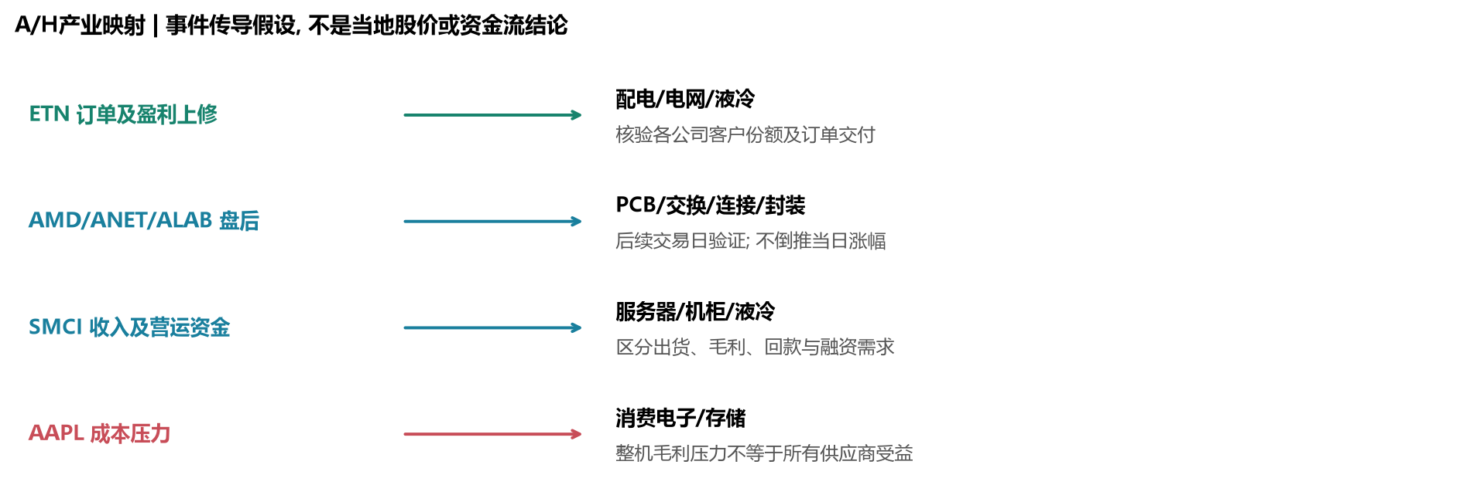
图：美股事件向A股和港股的产业映射。来源/口径：研究假说；未证明直接供应关系或份额，不能替代公司订单核验。。
美国信号 | 本地关注环节与观察标的 | 验证及失效条件
ETN积压和盈利上修 | 配电、变压器、液冷；思源电气、金盘科技、英维克等观察池 | 需核海外客户、交付和毛利；不自动等同这些公司获得ETN订单
AMD/ANET/ALAB盘后 | 交换PCB/连接/封装；沪电股份、深南电路、中际旭创、新易盛等观察池 | 接口、客户认证、量产时点和份额先核；不同架构可能改变价值分配
SMCI高收入与现金占用 | 服务器、机柜与液冷；工业富联等观察池 | 营运资金和信用条件若恶化，出货增长未必转化为股东回报
AAPL未来成本压力 | 消费电子与存储链；立讯精密等观察池 | 整机毛利压缩对组装/器件议价不同，不将成本上涨普遍当利好
FISV/SHOP支付变现差异 | 港股电商和支付服务的交易额、费率、获客成本 | 商业模式/地区差异大，仅借鉴利润分解，不作估值直接平移

14. Data Appendix
所有收益由目标日收盘与历史点位计算，1D/5D/MTD/YTD为价格收益，不含分红。MTD对10月30日收盘，YTD对2025最后可用交易日；表中“不可得”仅保留确实无法计算字段。核心指数用指数本身，行业用ETF代理。期货、BTC的异步快照不混进股票矩阵。
指数或行业代理 | 1D | 5D | MTD | YTD
道琼斯 | -0.38% | -1.13% | +0.03% | +7.75%
标普500 | +0.36% | -1.99% | -0.15% | +10.57%
纳斯达克综合 | +0.83% | -4.18% | -0.26% | +9.16%
罗素2000 | +0.23% | -0.23% | +0.02% | +13.32%
RSP 等权标普 | -0.33% | +0.80% | +0.44% | +14.46%
QQQ 纳指100 | +0.62% | -4.99% | -0.75% | +11.55%
XLK 科技 | +1.31% | -6.85% | -1.67% | +22.60%
XLC 通信服务 | +1.18% | -2.07% | +1.54% | -13.83%
XLY 可选消费 | -0.70% | +1.63% | +1.69% | -1.74%
XLP 必选消费 | -2.07% | +2.07% | -0.53% | +14.51%
XLF 金融 | -0.64% | +2.34% | +1.20% | +4.42%
XLI 工业 | +0.95% | +2.02% | +2.34% | +10.44%
XLE 能源 | -0.85% | -2.24% | -4.77% | +49.14%
XLB 材料 | -2.01% | +1.56% | -0.28% | +15.96%
XLV 医疗保健 | -0.31% | +2.70% | -0.46% | +18.88%
XLRE 房地产 | +0.07% | +2.90% | +1.16% | +8.23%
XLU 公用事业 | -0.57% | +1.33% | -0.02% | +1.71%
SOXX 半导体 | +2.50% | -9.01% | -1.38% | +54.41%
SMH 半导体 | +2.01% | -7.07% | -0.76% | +43.98%
IGV 软件 | +0.75% | -8.16% | -1.56% | -2.87%
XBI 生物医药 | +1.92% | +0.08% | -0.65% | +27.10%
IHI 医疗器械 | -0.14% | +3.48% | +3.37% | -9.20%
CIBR 网络安全 | +0.49% | -11.34% | -3.77% | +36.07%
SKYY 云计算 | +0.93% | -9.03% | -2.37% | +19.91%
XME 金属与矿业 | -0.92% | -3.72% | -1.08% | -6.61%
COPX 铜矿 | -1.55% | -6.48% | -0.35% | -0.11%
GDX 黄金矿业 | -1.96% | -6.72% | +0.66% | -9.53%
KRE 区域银行 | -1.15% | +0.41% | +1.21% | +12.45%
XRT 零售 | -1.92% | +1.71% | +0.09% | +4.12%
XHB 住宅建筑 | -2.49% | +2.84% | +1.00% | -0.95%
ITA 航空航天/国防 | +0.69% | +4.82% | +3.07% | +0.69%
ARKK 创新成长 | +1.72% | -5.26% | -0.53% | +4.42%
IBB 生物医药 | +0.79% | +1.54% | -0.98% | +27.67%
XHE 医疗器械 | -0.14% | -0.80% | +1.47% | +4.84%
ARKG 基因组学 | +2.53% | -4.14% | -3.68% | +70.90%
MEME 迷因 | +5.33% | -8.87% | -2.28% | +0.40%
BUZZ 社交情绪 | +2.78% | -7.01% | -0.24% | +1.26%
MTUM 动量 | +1.16% | -7.08% | -2.03% | +11.19%
SPHB 高Beta | +1.56% | -3.65% | -0.29% | +17.21%
USMV 低波动 | -0.33% | -0.32% | -0.20% | +9.09%

篮子定义：Semi为NVDA AVGO AMD MU MRVL QCOM ADI TXN INTC AMAT LRCX KLAC；Software为MSFT ORCL CRM NOW ADBE SNOW DDOG MDB WDAY CRWD PANW ZS。Mag7使用NVDA MSFT AAPL AMZN GOOGL META TSLA。Tier篮子同图注；所有价格均不证明真实持仓或净申购。
质量与覆盖：164个报价条目、502只可交易标普证券、9个现金盘5分钟序列；异动合并池527只。期权19个标的快照有时点局限、AMD本次接口SSL失败；PB、带符号GEX、MOC订单金额、可核验FedWatch概率缺失。没有把“未取得”写成“没有发生”。公开网站的检索/抓取时点不替代公告首发时点。

15. Sources and Audit
公司数字优先取原公告及官方演示文稿；媒体一致预期注明来源。部分IR站点直连403，正文依据搜索索引可读取的原公告或公司授权新闻稿核对；URL、失败记录和本地原文快照保留。报告是市场复盘及研究判断，不是保证收益或个性化交易建议。
[1] 行情与指数核对 AP 11月3日收盘
[2] Yahoo Finance 日线与5分钟行情 SPY示例
[3] BLS 9月JOLTS 11月3日10点发布
[4] Reuters JOLTS及710万调查预期转载
[5] Treasury 2Y与10Y日度曲线 转引Fed Gazette
[6] AP市场全文 苹果利润率及Brent结算
[7] AFP 11月3日油价及跨市场快照
[8] Dynatrace FY2027 Q2及全年指引 公司公告
[9] Gartner Q3业绩 公司公告
[10] Gartner 2026全年指引桥 公司演示文稿
[11] Fiserv Q3业绩及资本分配 公司公告
[12] Fiserv 同口径调整后EPS预期 Zacks
[13] Lattice Q3与Q4指引 公司公告
[14] Shopify Q3及Q4展望 公司公告
[15] Shopify GMV预期差 StockStory
[16] Eaton Q3与指引上修 公司BusinessWire公告
[17] Sysco FY2027 Q1 公司公告
[18] Zebra Q3公司公告
[19] Zebra管理层业绩会实录
[20] APLD 11月3日板块反弹观察 Benzinga
[21] S&P DJI 10月30日指数调整公告
[22] Nasdaq公开期权链 OKTA示例
[23] StockWe 期权订单入口 检查未取得带时点订单
[24] AMD Q3业绩 11月3日盘后
[25] Arista Q3业绩 11月3日盘后
[26] Astera Labs Q3业绩 11月3日盘后
[27] Supermicro FY2027 Q1业绩 11月3日盘后
[28] Palantir Q3公司业绩资料 11月2日盘后
[29] Qualcomm 11月4日盘后财报时间
[30] Arm 11月4日业绩会日程
[31] BLS 11月官方经济日历
[32] CME FedWatch 检查未获得可核验概率表
[33] Coinbase BTC USD现货快照
[34] Stocktwits 盘后趋势接口

